3-1有理數(Q)與實數(R)
[ 1 ] 有理數
- 定義 : 凡是能夠寫成分數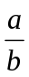(其中a、bZ、b0)的數，稱有理數，以Q表 示
2.四則運算 ( a、b、c、dZ，且b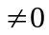、d)
(1)加減法 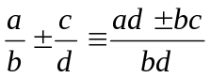 (2)乘法 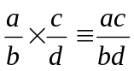
(3)除法 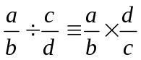
3.基本運算性質(略)
- 交換性 : 對所有r、s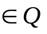，恆有 r+s=s+r , rs=sr
- 結合性 : 對所有r、s、t，恆有 (r+s)+t=r+(s+t) , (rs)t=r(st)
- 加法和乘法的單位元素 : 對所有r，恆有
r+0=0+r=r , r．1=1．r=r
(4)加法反元素 : 對r=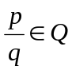，令-r=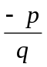，則-r，且r+(-r)=(-r)+r=0
(5)乘法反元素 : 對r=，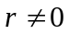，令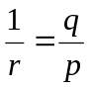，則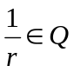，且 r．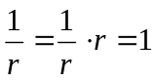
(6)乘法對加法的分配性 : 對所有r、s、t，恆有r(s+t)=rs+rt
4.相等 ; 正負性: 設有理數,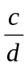 (1)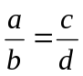ad=bc
(2)>0(正)ab>0 (3)<0(負)ab<0
[ 2 ] 整數的離散性(數線作圖)
在數線上任意兩相異整數的差之絕對值大於等於1，即若a、b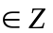，則 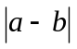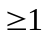
〈例〉a、b、c、d，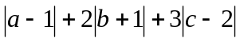 =1
1 + 0 + 0 =1
即 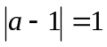 . 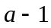=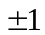 . =2、0
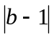=0 . =-1 、 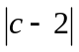=0 . c=2
[ 3 ] 有理數的稠密性
- 任意兩相異有理數之間，至少有一有理數存在，即若a, b且a<b
則必存在一有理數c使得a﹤c﹤b
※說明: 找 c是a、b的中點 . c=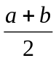
〈例〉試證 : a、b . a<b . a<<b
證明 : 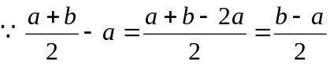 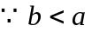 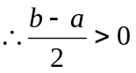
同理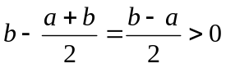 得證
2. 作圖 :
〈例〉畫出數線上分數2的點 答 : 略
[ 4 ] 無理數
(1)定義 : 數線上點所對應的數除了有理數外其他點所對應的數稱無理數
(2)證明 : 是無理數(不能表成最簡分數)並在數線上標出與對應的點P
(3)作圖方法 :
1.矩形對角線，如、、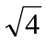、、、、
2.半圓內直角三角形的斜邊高比例中項
【註】若P是質數，n2是正整數，則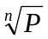是無理數
(4)性質：設a、b、c、d
A.若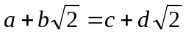，則a=c 、 b=d
B.若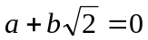，則a=b=0
(5)雙重方根化簡
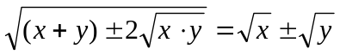
[ 5 ] 實數(R) 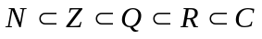
(1) 實數係 整數
有理數
分數(有限, 循環的小數)
無理數 (不循環的無限小數)

[註] 實數與數線之間存在1對1的對應關係(連續性、完備性)

(2)特性:
- 任意實數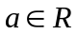，恆有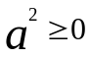
(b)對任意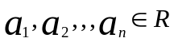，而且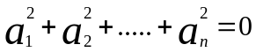
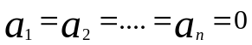
〈例〉設x、y、z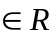，且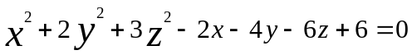， 求
x、y、z之值
答: 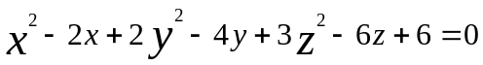
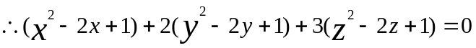
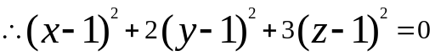
x=1 . y=1 . z=1
- 實數的絕對值 : 設A、B為數線上二點，所代表實數為a、b
則 (a) 兩點距離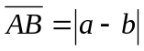
(b) 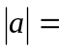 a . a≧0
-a . a<0
- 絕對值不等式
- 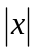<k -k<x<k
- >k x>k or x<-k

[例] 求不等式〡3－2X〡≦ 7 的解。
- 絕對值等式(方程式)
[例] (1)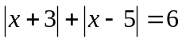 答 : 無解
(2)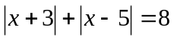 答 : 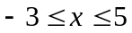
(3)求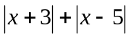的最小值
【註】 三角形不等式 : 設 a、b
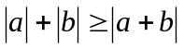 最小值
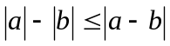 最大值

